754. ÜBACH-PALENBERG 12,8km – 10,7km
www.wandelgidszuidlimburg.com

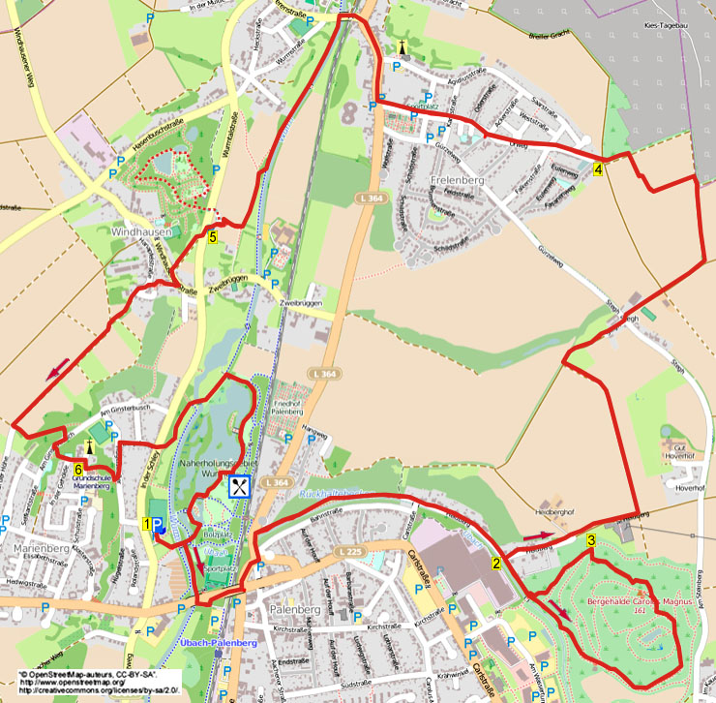

Während dieser hügligen Grenzwanderung auf Deutschem Gebiet klettern Sie hoch zu einem alten Steinkohleberg, wo Sie eine Waldwanderung über abenteuerliche Pfade machen. Dann geht es weiter durch Felder zu einer tiefen Kiesgrube hin. Sie wandern anschließend durch den Stadtteil Frelenberg. Der Rückweg verläuft eine Weile an der Wurm entlang, dann passieren Sie eine besondere Brücke sowie den Willy Dohmenpark, der sicher einen Besuch wert ist (für Hunde verboten). Sie gehen jetzt vom Stadtteil Windhausen durch die Felder zum Stadtteil Marienberg, über schöne Gässchen kommen Sie wieder in das nette Wurmtal. Dort befindet sich das Restaurant mit einer gemütlichen Terrasse. Selber Proviant mitnehmen. Das Restaurant ist täglich ab 10:00 Uhr geöffnet . Sie können also mit dem Kaffee beginnen.

Startadresse: Restaurant Seetreff-Wurmtal in Übach-Palenberg.
Parken auf dem Parkplatz des Naherholungsgebiets Wurmtal, In der Schley 41 (Parkplatz 2) , Marienberg.
(Sie fahren von Landgraaf nach Scherpenseel, dann an der Tankstelle R Richtung Übach-Palenberg. Unten an der Ampel L und nach 300 m sieht man rechts den Parkplatz Nr. 2).

GPS-Abstand: 12800 m
Laufzeit: 2.40 St.
Höhenunterschied: 96 m.


754. ÜBACH-PALENBERG 12,8km – 10,7km

1. Auf dem Parkplatz mit dem Rücken zur Straße stehend, gehen Sie R (Gerd-Schindler-Allee) über den Kiesweg. An der Kreuzung GA über die Brücke. [Wenn Sie erst ein Tässchen Kaffee trinken wollen, (ab 10.00 Uhr) gehen Sie hier GA über die folgende Brücke. Dann L und direkt (5 m) R in den Pfad rein. Kurz vor dem Weiher gehen Sie L. An der Schutzhütte den Seitenweg links meiden und GA bleiben. Über die Brücke gehen und dann L, somit erreicht man das Restaurant.) Direkt nach der Brücke gehen Sie R über den schmalen Asphaltweg, rechts von uns fließt die Wurm. (Die 35 km lange Wurm entspringt im Aachener Wald und strömt im Osten von Heinsberg in die Rur.) Unter den Viadukt gehen und direkt L in die geteerte Straße nach oben. Am 3-Sprung dreht man nach L. Direkt danach an der Vorfahrtstraße geht man R und überquert dann über die Brücke die Bahnlinie Aachen-Mönchengladbach. Direkt nach der Brücke begibt man sich nach R die Treppe runter. Unten vorsichtig die Vorfahrtstraße überqueren und R über den Bürgersteig wandern. An der Kreuzung mit der Ampel L. Nach 75 m den ersten schmalen Asphaltweg R einschlagen (Schroiffweg/Radweg 37). Dieser wird zu einem Schotterweg, rechts unten fließt der Bach mit dem Namen Übach. Am 3-Sprung am Haus Nr. 7 wandern Sie GA (Heidbeg/fr.37).

2. An der 3-Teilung am Haus Nr. 2 und Radknotenpunkt 37 geht man GA in den engen Asphaltweg hoch Richtung Übach/Baesweiler. (Diejenigen, die 10,7 km laufen, gehen hier L nach oben Richtung Frelenberg und machen dann weiter mit *** im Punkt 3.) Am 4-Sprung wandern Sie GA, rechts unten fließt immer noch der Übach. An der Y-Gabelung geht es L hoch in den Waldweg. [Sie erklimmen jetzt die Bergehalde des ehemaligen Steinkohlewerks Carolus Magnus (Karl der Große).] Beinahe oben den Seitenweg scharf links meiden und GA am besonderen Wasserturm entlang aufwärts wandern. [Dieser Wasserturm (1912) ist ein Überbleibsel des Steinkohlebaus Carolus Magnus und war von 1912 bis 1962 in Betrieb. Der 100 Tonnen schwere Unterbau trägt ein kugelförmiges Wasserfass mit einem Durchmesser von ca. 10 m und einem Inhalt von ca. ½ Million Litern. Das Wasser wurde nach Bedarf in den Bergbau genutzt. Hier steht ebenfalls einen Bank.] Am 3-Sprung am Wasserturm geht man GA in den Weg nach oben. Alle Seitenwege meiden und etwas weiter wieder dem breiten steigenden Pfad GA folgen. Auf dem höchsten Punkt (Plateau) gehen Sie R über den rechtesten Waldweg. Aufpassen! Direkt nach dem rechts unten gelegenen Weiher geht man R in den ersten Waldweg nach unten, rechts liegt der Weiher. Am 4-Sprung R, dann biegt der Weg direkt nach links. Sie laufen jetzt über die abwärtsführende Mountainbikeroute mit Springschanzen. Am Schild “Fußgänger bitte andere Straßenseite benutzen” geht man R. Der Weg biegt nach links und anschließend nach rechts. Dem Weg über die Hügelflanke folgen. An der Y-Gabelung gehen Sie L (kurz) hoch. Direkt danach laufen Sie vorsichtig in den Steilpfad nach unten. Kurz darauf an der Kreuzung R weiterhin nach unten. Anschließend an der folgenden Kreuzung GA immer noch nach unten. (Sie gehen also nicht links steil nach unten.)

3. Unten an der T-Gabelung drehen Sie nach L. Direkt danach an der folgenden T-Kreuzung gehen Sie R. Am ungleichen 4-Sprung mit 3 Pfaden vor uns, nimmt man den mittleren Pfad GA nach unten. (Man geht also GA nach unten.) Alle Seitenwege ignorieren. Unten am Betonpfad gehen Sie R. Am Asphaltweg ebenfalls R. Direkt den Seitenweg links meiden und dem Asphaltweg GA folgen (Radweg 37). Am 3-Sprung am Haus Nr. 2 und Radknotenpunkt 37 geht man R hoch Richtung Frelenberg. *** Oben am 3-Sprung GA wandern in Richtung der Windturbinen. Man passiert die Stromzentrale Westnetz Station Übach. 30 m weiter geht man L über den breiten Grasweg, der nach geraumer Zeit nach links biegt. An der schmalen geteerten Straße wenden Sie sich nach R. An der Vorfahrtstraße an der Plakette von Peter Melchers gehen Sie L. Direkt danach nach R (Radweg 63) in den autofreien Weg rein. Am 4-Sprung GA gehen. (Die Radroute 63 wird hier verlassen.) Am 3-Sprung an der Baumreihe L in den Asphalt-/Feldweg rein gehen. An der 3er-Kreuzung an der Kiesgrube GA wandern und kurz danach L über den Pfad am Zaun entlang. Der Weg hat einige rechtwinklige Kurven.

4. Am Asphaltweg geht man R. Direkt danach am 3-Sprung dreht man nach L. Alle Seitenwege meiden und einige Zeit GA durch den Stadtteil Frelenberg wandern. [Das ist der Urweg (keine Straßenbeschilderung), der später zur Annabergstraße übergeht.) Am 4-Sprung am Wegekreuz laufen Sie weiter GA (Annabergstraße). Seitenwege ignorieren. Unten an der T-Kreuzung über den Zebrastreifen die Vorfahrtstraße überqueren und R nach unten gehen. Dann den ersten L Richtung Teveren einschlagen und sowohl die Bahn als auch die Wurm überqueren. Direkt nach der Brücke geht es L über den Asphaltweg weiter in Richtung des Stadtteiles Palenberg, links fließt die Wurm. Aufpassen! Nach geraumer Zeit, wo rechts eine hohe Hecke endet (das ist 30 m vor dem rechts vom Weg stehenden gelben Gaspfahl), gehen Sie R in den kleinen Grasweg rein, der direkt nach links biegt an einer umzäunten, mit Pappeln versehenen Wiese entlang (rechts liegt ein Acker). Am schmalen Asphaltweg geht man L. Den ersten Kiesweg R nehmen in Richtung der besonderen Brücke. Am 3-Sprung vor der Brücke GA gehen zum kleinen Parkplatz hin. [Wenn Sie die Brücke überqueren, kommen Sie in den prächtigen Willy Dohmenpark (verboten für Hunde). Diese ehemalige Kiesgrube ist eingerichtet mit Wanderwegen, großen Weihern mit ansehnlichen Fischen, Picknick-gelegenheiten, einem Skulpturengarten mit besonderen Steinen, tausenden Rhododendren und vielen anderen prächtigen Blumen und Pflanzen. Ein Besuch lohnt sich (kostenlos).]

5. An der Vorfahrtstraße dreht man nach L über den Radweg. Nach 25 m gehen Sie R in den Asphalt-/Feldweg nach oben. An der geteerten Straße im Stadtteil Windhausen geht es L nach unten. Nach Haus Nr. 9 dreht man scharf R in den Pflasterweg am Haus Nr. 5 vorbei, etwas weiter den Steintreppenpfad ersteigen und dann GA in den Klinkerweg nach oben. Dort am Haus Nr. 34 gehen Sie L. Am 3-Sprung GA (Zu den Häusern 41-43) über den schmalen Asphaltweg. Direkt danach dreht man schräg R in den engen Weg. Die Seitenwege links hoch meiden. An der schrägen T-Gabelung geht man L über den Feldweg, dem man geraume Zeit GA folgt. [Vor uns liegt der Kirchtrum von Scherpenseel (r) und Übach over Worms.] Am halb-befestigten 4-Sprung gehen Sie L über den kleinen Asphaltweg, der etwas weiter zu einem abwärtsführenden Waldweg wird. Beinahe unten den ersten Waldweg R einschlagen. Direkt danach an der geteerten Straße geht man R nach oben. Aufpassen! Jetzt den 2. Waldweg links nach oben nehmen. (Das ist 10 m vor einem Törchen mit weiß/roter Markierung.) An der T-Kreuzung L weiter nach oben gehen. Dort im Stadtteil Marienberg gehen Sie GA über die geteerte Straße.

6. An der Evangelischen Auferstehungskirche biegt der Weg nach rechts (Schulstraße). Nach
25 m geht man gegenüber Haus Nr. 55 L in den Pflasterweg über die Treppen nach unten. Dort L über den Klinkenweg an den ehemaligen Grubensiedlungen vorbei. Den ersten Weg R nach unten einschlagen (Bergstraße). Seitenweg links meiden. Die Vorfahrtstraße überqueren und GA bleiben. Nach 10 m an der T-Gabelung geht man L über den Pfad. Seitenweg rechts ignorieren. Am 4-Sprung drehen Sie nach R und überqueren die Brücke. An der Kreuzung von Schotterwegen R gehen. (Wenn man nach L geht, erreicht man eine Aussichtswand mit schönem Blick auf die mäandernde Wurm.) Am 4-Sprung gehen Sie R über den breiten Kiesweg, rechts liegt ein großer Weiher. An der Y-Gabelung R und man erreicht das Restaurant Seetreff-Wurmtal, den Sponsor dieser Wanderung, wo man innen oder auf der Terrasse etwas essen oder trinken kann. Weiter am Weiher entlang gehen, links liegt “die Glocke” (überdachtes Podium). Direkt danach am
3-Sprung mit Bänken geht man L. Am 4-Sprung R und die Brücke überqueren. Vor der Schutzhütte den Seitenweg rechts meiden. Am Ende von dem linksgelegenen Weiher an den Römischen Thermen geht man R in den Kiesweg und überquert die Brücke. (Das sind die Überbleibsel eines Römischen Badehauses, welches zu einer Römischen Villa aus dem 2./3. Jh. gehörte.) Jetzt GA über die zwei nächsten Brücken und Sie kommen wieder zum Parkplatz.

Autor: Jos. Wlazlo

Das Autorenrecht dieses Textes sowie das Datenbankrecht liegen einzig und alleine beim Verfasser. Kein Auszug aus dieser Wanderung darf kopiert, vervielfältigt oder veröffentlicht werden ohne die Genehmigung des Verfassers.

Wandern mit einem Burgundischen Ziel: www. kroegjesroutes.nl

